НЕГОСУДАРСТВЕННОЕ ОБРАЗОВАТЕЛЬНОЕ ЧАСТНОЕ
УЧРЕЖДЕНИЕ ВЫСШЕГО ОБРАЗОВАНИЯ
«МОСКОВСКИЙ ФИНАНСОВО-ПРОМЫШЛЕННЫЙ УНИВЕРСИТЕТ
«СИНЕРГИЯ»
Факультет/Институт |  | информационных технологий
 |  | (наименование факультета/ Института)
Направление/специальность
подготовки: |  | (код и наименование направления /специальности подготовки)
Форма обучения:
 |  | (очная, очно-заочная, заочная)
ЛАБОРАТОРНЫЙ ПРАКТИКУМ
на тему
 |  |  |  | (наименование темы)
по дисциплине |  |  | Технологии больших данных в проектном управлении
 |  |  |  | (наименование дисциплины)

Обучающийся |  | Давыдкин Максим Ильич
 |  | (ФИО)
Группа |  | VДМП-101уцп

Преподаватель
 |  | (ФИО) |  | (подпись)

Москва 2025 г.

Лабораторная работа №5 по разделу “Разработка мобильных приложений”

Приступаем.

- Установлена программа Eclipse для IDE и RCP. (почему-то не запускается)

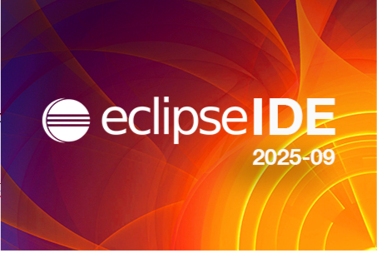

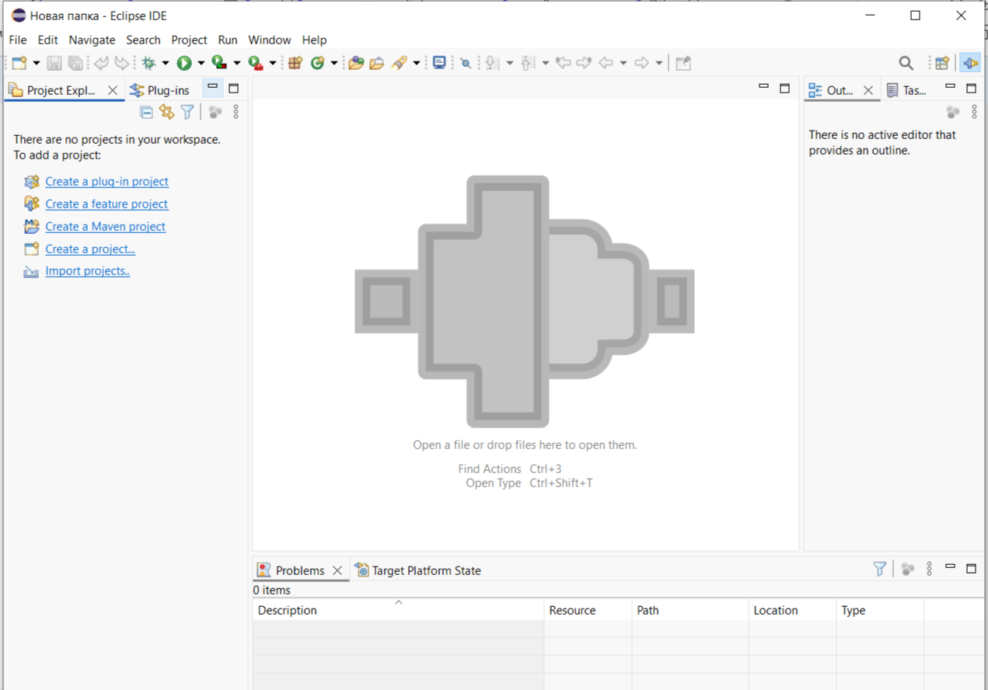

- Установлена Java 25 (или 21) вместе с WindowBuilder.

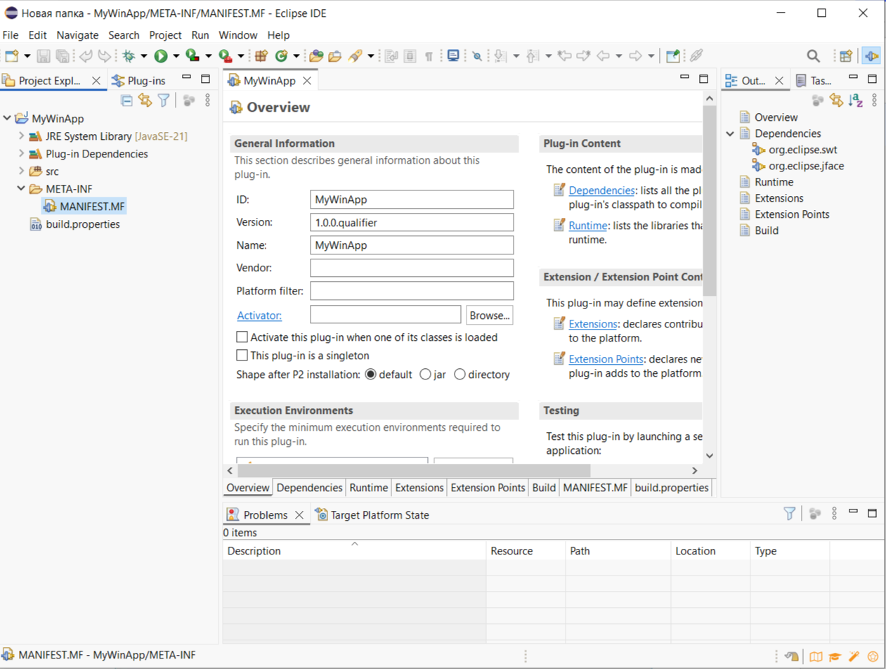

- Создан новый файл Qwer.

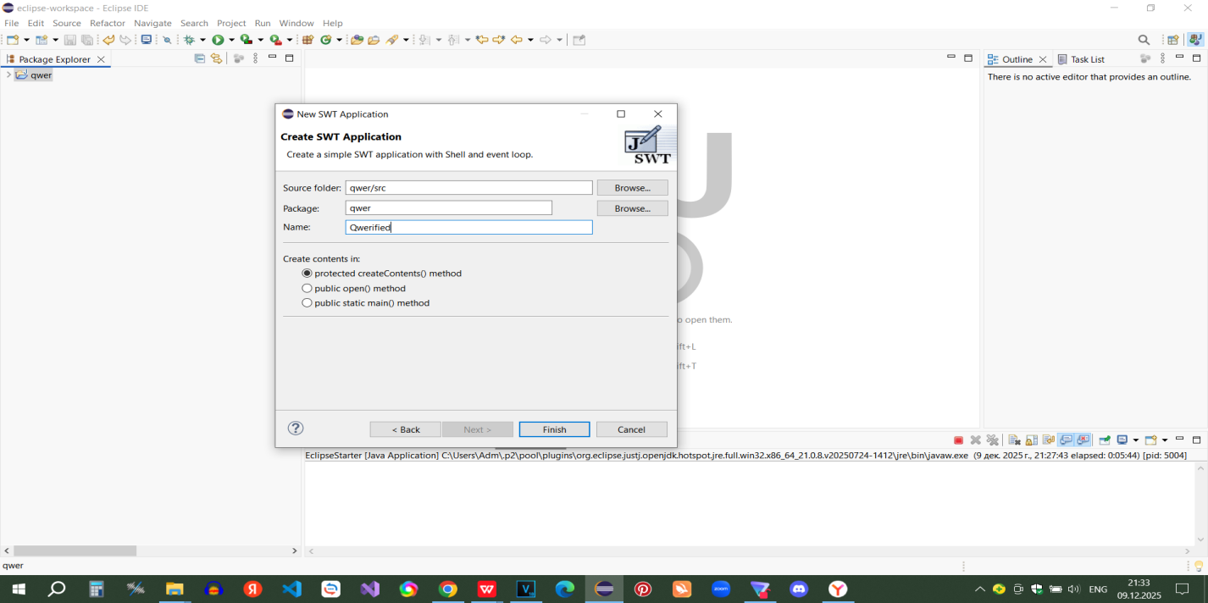
- Показан код этого файла.
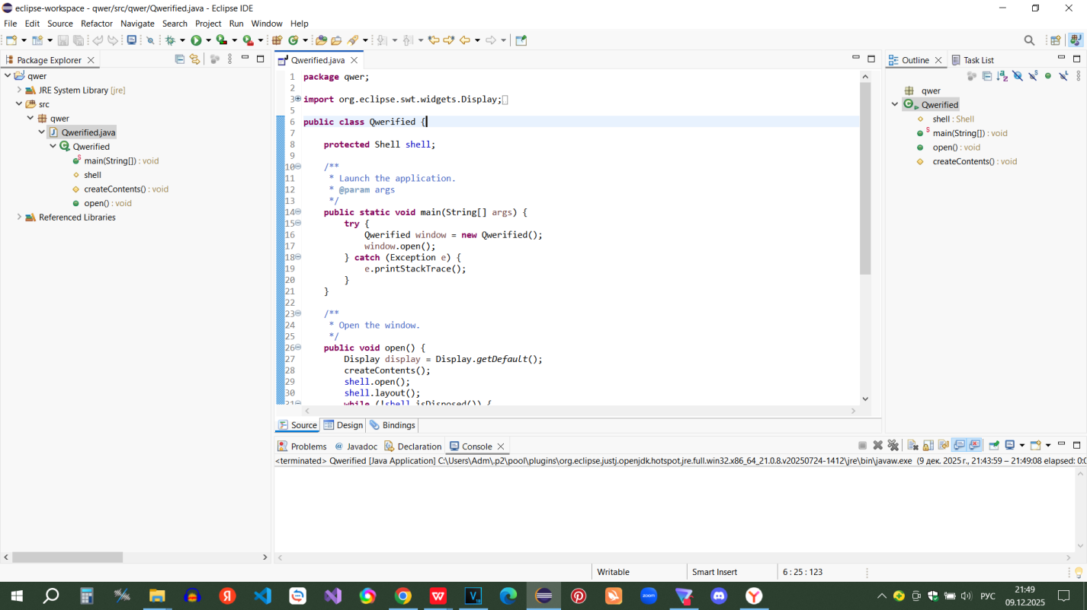

- Открыт design в новом окне.

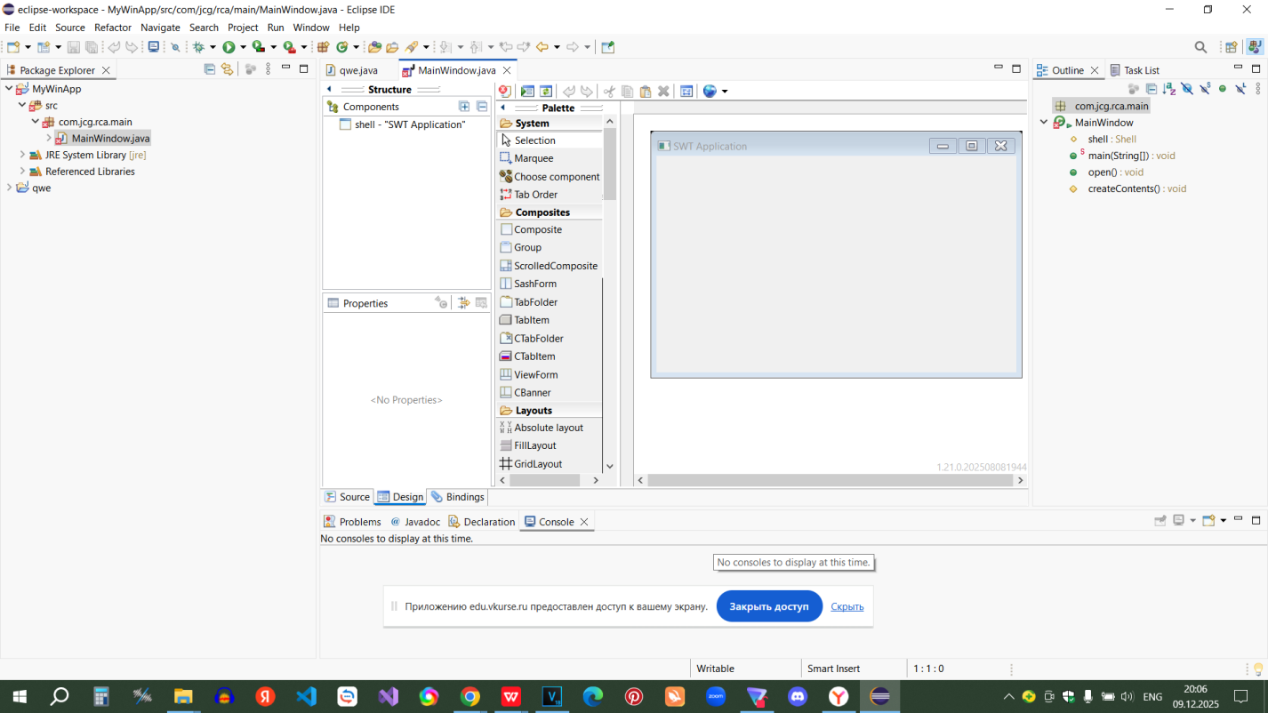

- Выполняется процесс задания, вставляем логотип, кнопку и текст с полями.
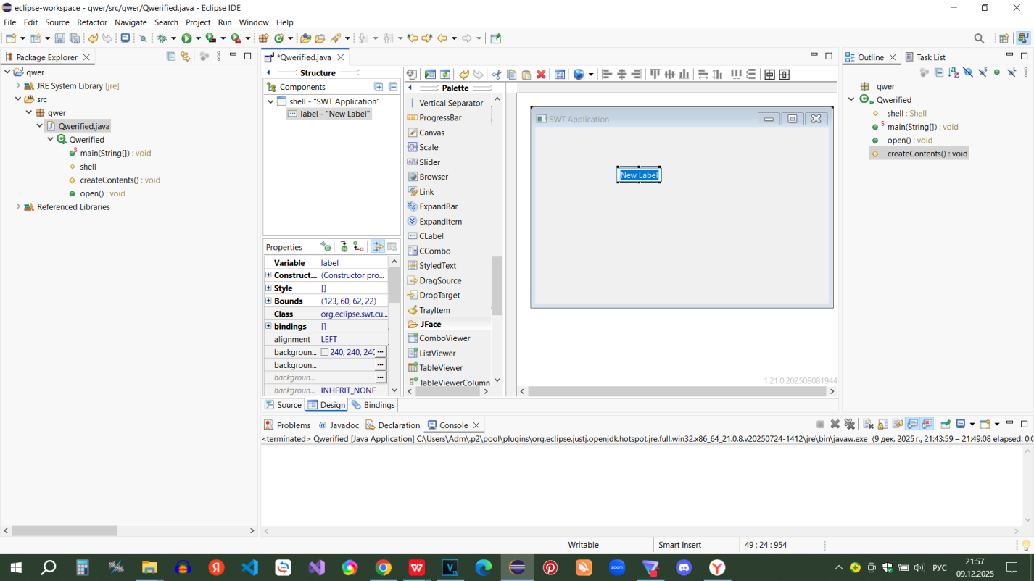

- Что выходит по итогу:

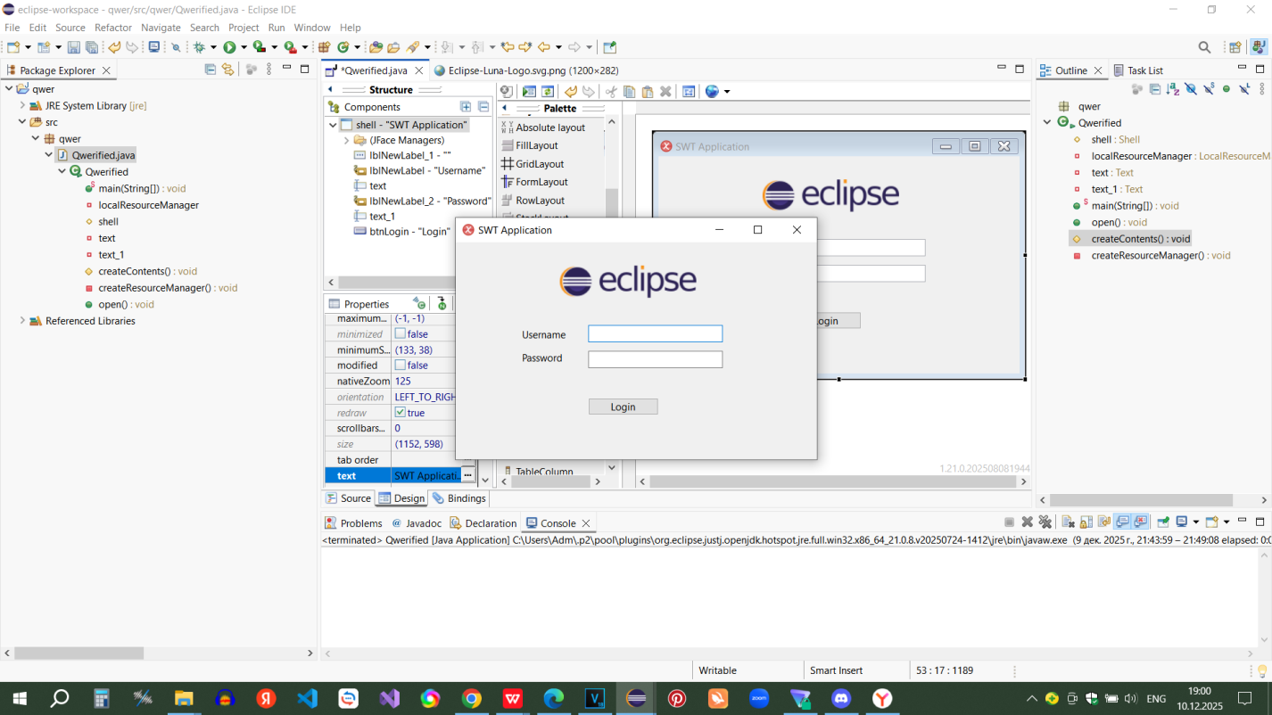

- Источник кода:
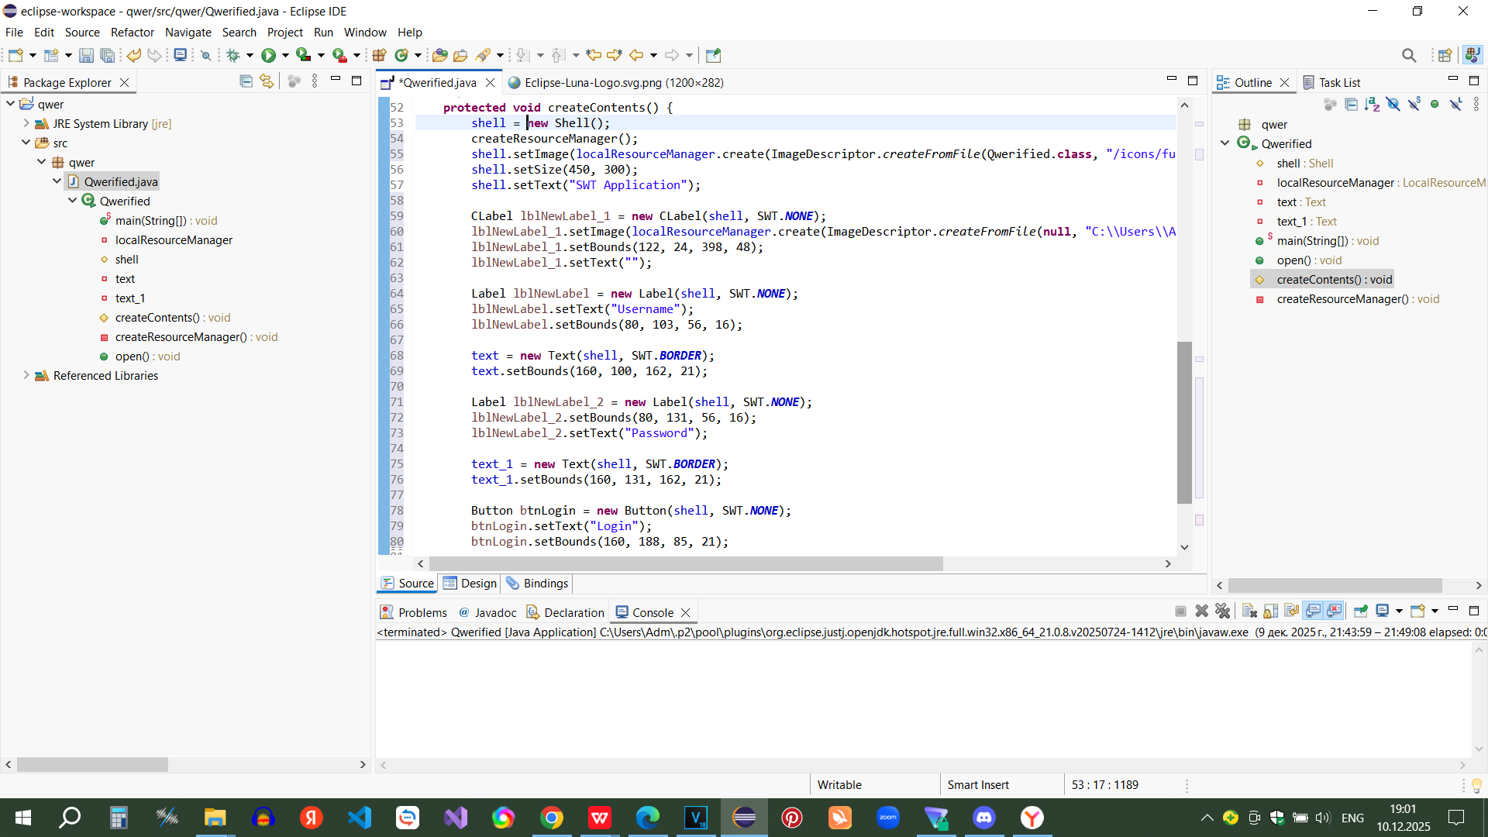

- Сам код (программа):
package qwer;

import org.eclipse.swt.widgets.Display;
import org.eclipse.swt.widgets.Shell;
import org.eclipse.swt.widgets.Label;
import org.eclipse.swt.SWT;
import org.eclipse.swt.custom.CLabel;
import org.eclipse.jface.resource.LocalResourceManager;
import org.eclipse.jface.resource.JFaceResources;
import org.eclipse.jface.resource.ImageDescriptor;
import org.eclipse.swt.widgets.Button;
import org.eclipse.swt.widgets.Text;

public class Qwerified {

protected Shell shell;
private LocalResourceManager localResourceManager;
private Text text;
private Text text_1;

/**
* Launch the application.
* @param args
*/
public static void main(String[] args) {
try {
Qwerified window = new Qwerified();
window.open();
} catch (Exception e) {
e.printStackTrace();
}
}

/**
* Open the window.
*/
public void open() {
Display display = Display.getDefault();
createContents();
shell.open();
shell.layout();
while (!shell.isDisposed()) {
if (!display.readAndDispatch()) {
display.sleep();
}
}
}

/**
* Create contents of the window.
*/
protected void createContents() {
shell = new Shell();
createResourceManager();
shell.setImage(localResourceManager.create(ImageDescriptor.createFromFile(Qwerified.class, "/icons/full/message_error@2x.png")));
shell.setSize(450, 300);
shell.setText("SWT Application");

CLabel lblNewLabel_1 = new CLabel(shell, SWT.NONE);
lblNewLabel_1.setImage(localResourceManager.create(ImageDescriptor.createFromFile(null, "C:\\Users\\Adm\\Downloads\\Eclipse-Luna-Logo-165'.svg")));
lblNewLabel_1.setBounds(122, 24, 398, 48);
lblNewLabel_1.setText("");

Label lblNewLabel = new Label(shell, SWT.NONE);
lblNewLabel.setText("Username");
lblNewLabel.setBounds(80, 103, 56, 16);

text = new Text(shell, SWT.BORDER);
text.setBounds(160, 100, 162, 21);

Label lblNewLabel_2 = new Label(shell, SWT.NONE);
lblNewLabel_2.setBounds(80, 131, 56, 16);
lblNewLabel_2.setText("Password");

text_1 = new Text(shell, SWT.BORDER);
text_1.setBounds(160, 131, 162, 21);

Button btnLogin = new Button(shell, SWT.NONE);
btnLogin.setText("Login");
btnLogin.setBounds(160, 188, 85, 21);

}
private void createResourceManager() {
localResourceManager = new LocalResourceManager(JFaceResources.getResources(),shell);
}
}

На этом завершено занятие!

